Акция "Безопасный двор"
25.12.2023
25 декабря 2023 года отряд ЮИД МКОУ АГО «Бакряжская СОШ» провел акцию "Безопасный двор". В микрорайоне своей школы, отряд ЮИД организовал профилактическую работу с несовершеннолетними участниками дорожного движения в жилой зоне и дворовых территориях с вручением листовок и памяток по ПДД.
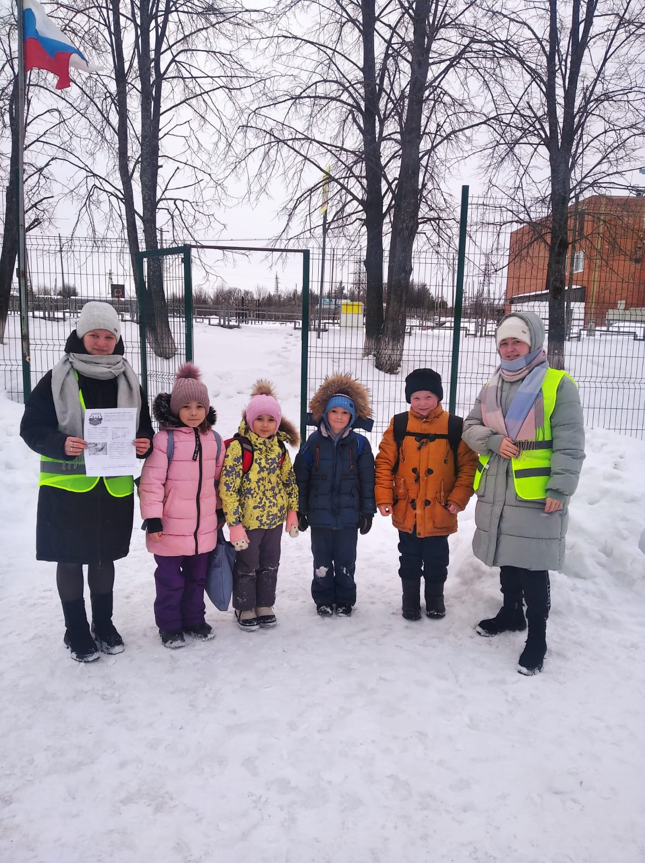

А также разместили информацию для пешеходов о соблюдении ПДД, об использовании световозвращающих элементов на информационных стендах жилых домов.
